执行概要

### 目标与背景

用户需要搭建一个b2b平台，旨在在购买者，商家之间建立联系，商家可以发布商品，购买者可以购买认证过的商品。本方案将详细的阐明系统功能，通过类图，程序功能图，以及用户，管理员角色与权限，功能逻辑等形式进行阐明。

### 术语定义与描述

农产品交易网：B2B

UML：统一建模语言

Web：网站

### 角色划分

本系统分为用户访问页面，和后台管理页面，角色分为普通用户（买家，卖家，商户），管理员（超级管理员，各种职责的管理员）

### 解决方案

本项目分为前台用户访问页面和后台管理页面。前台页面用于买家查看信息，卖家和企业发布信息，后台管理用于管理买家，卖家，企业的各种行为。其中包括收费管里，信息稽查等等。

### 程序功能图

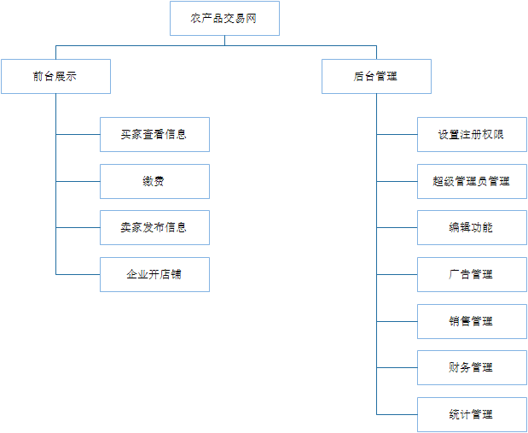

### 项目大纲

搜索

功能：搜索信息以及商铺

分类模块

功能：管理员可以再后台添加分类，用户可以通过分类查找和发布信息

信息展示

功能：展示用户发布的信息，展示商铺

买家中心

功能：充值管理，发布信息管理，实名认证，展示用户信息

卖家中心

功能：企业资质认证，充值管理，店铺管理，发布信息管理，广告发布。

超级管理员管理

功能：权限管理，添加操作员，信息类别设置，稽查功能，价格制定

信息审查

功能：管理员可设置 过滤关键字，用于自动过滤信息，也可以开启人工过滤，发布的信息必须由管理员审查，通过之后才能发布，扣除费用。

广告管理

功能：管理员处理商户申请的广告，管理员也可以自行添加广告，管理员可以设置各个区域的广告价格

销售管理

功能：可以对销售员进行管理（比如设定销售人员的销售的区域）

财务管理

功能：管理销售员卖出了多少充值，能给那些人开通哪些业务

统计管理

功能：统计各种信息

### 数据库设计与UML

|  |
| --- |
|  |